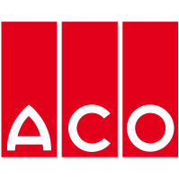

Pressemitteilung
Büdelsdorf, 08.01.2024

ACO Drain®Box – der neue Lösungsbaustein für Überflutungs-Hot-Spots
Der neuralgische Punkt in der Straßenentwässerung

Jede Kommune oder Straßen- und Autobahnmeisterei kennt sie, die örtlichen Dauerbrenner und Schlagzeilengaranten nach einem Starkregenereignis – die sogenannten neuralgischen Punkte. Diese Bereiche sorgen innerstädtisch wie auch außerorts auf Fernstraßen für tief stehendes Wasser im Verkehrsbereich und einen kostenintensiven Einsatz der Feuerwehren. Zudem stellt Wasser auf der Fahrbahn immer ein hohes Risiko für den laufenden Verkehr dar. Doch wie entstehen Überflutungs-Hot-Spots? Mehrere Faktoren stoßen gleichzeitig aufeinander: das Fahrbahngefälle endet im Tiefpunkt, das Straßenbegleitgrün ist ausgeprägt, große versiegelte Flächen und eine kurz bevorstehende Straßenreinigung. Als Folge überfordern die Wassermassen die Straßenabläufe mit den gefüllten Schlammeimern. Bisher wurden Lösungsansätze gewählt wie das Vergrößern der Einlaufgeometrien, die Erhöhung der Anzahl von Abläufen oder ein Wechsel auf Entwässerungsrinnen. Ein neues und effektives Entwässerungskonzept ergibt sich mit der ACO Drain®Box. Dahinter verbirgt sich die Kombination des bekannten Straßenablaufes ACO Combipoint PP und der Hohlbordrinne ACO KerbDrain. ACO führt damit erstmalig systematisch die Punkt- und die Linienentwässerung zusammen. Die Funktionsweise ist simpel. Das Oberflächenwasser wird sowohl seitlich über die Einlauföffnungen der Hohlbordrinne als auch über den herkömmlichen Straßenablauf aufgenommen. Beide Systeme sind miteinander verbunden und können dennoch unabhängig voneinander entwässern.

Kombiniere: Linie trifft Punkt
Das System ACO Drain®Box eignet sich für die Nachrüstung, Sanierung und für den Neubau. Dabei wird die bauliche Situation von Gully und Bordstein vor Ort genutzt. So können kritische Überflutungspunkte einfach, schnell und mit herkömmlichen Baugewohnheiten entschärft werden. Der große Vorteil liegt im Umfang der Baumaßnahme. Die Nachrüstung oder Sanierung bedarf wenig Platz, so dass längere Straßenabsperrungen entfallen. Dadurch bleibt der Kosten- sowie Arbeitsaufwand gering. Bestehende Anschlussleitungen oder gar Ablaufschachtunterteile können dabei verwendet werden. Fahrbahnseitig wird der existierende Straßenablauf mit dem Betonbauteilen gegen die Module des ACO Combipoint PP ausgetauscht. Analog zu den Bauteilen der DIN 4052 lässt sich dieser deutlicher leichter versetzen. Beim Verbleib des Betonbodenteils vom Ablauf können mittels des neuen Sanierungsadapter die Combipoint-Teile aufgesetzt werden. Je nach Einsatzgebiet stehen verschiedene ACO Multitop Aufsatzvarianten zu Verfügung.

Die zweite Schlüsselkomponente ist die Hohlbordrinne ACO KerbDrain, die den Bordstein im Bereich des Straßenablaufes ersetzt. Die Kombination von Bordstein und Rinne in einem ergibt die Besonderheit für die ACO Drain®Box. Vor dem Punktablauf nehmen die seitlichen Öffnungen der Hohlbordrinne entlang des Bordes einen Teil des anströmenden Wassers auf. Dabei ist die Gossenausbildung nicht relevant. Bereits mit ein paar Metern der KerbDrain wird eine signifikante hydraulische Leistungsverbesserung erreicht. Die Verbindung von der Hohlbordrinne zum Straßenablauf erfolgt über den Einlaufkasten und dem Zwischenteil des Straßenablaufes mittels eines Rohrstücks. Je nach Anwendungsfall kann die ACO Drain®Box ganz flexibel zusammengestellt werden. Die ACO Anwendungstechnik unterstützt dabei beratend.

Fazit
Mit der ACO Drain®Box ergibt sich heute ein neues Konzept für bestehende und geplante punktuelle Entwässerungslösungen für Kommunen, Straßen- und Autobahnmeistereien. Die hydraulischen Besonderheiten beider Systeme verknüpft und um einen zweiten Schlammeimer erweitert, ergibt mehr funktionale Sicherheit. Das Abflussgeschehen auf der Straße infolge von Starkregen kann verbessert werden, die Verkehrssicherheit wird gefördert und Überflutungsschäden werden reduziert.

(ca. 3.922 Zeichen)
Die ACO GmbH
Als Teil der weltweiten ACO Gruppe gehört die ACO GmbH zu den führenden Anbietern ganzheitlicher Systemlösungen rund um die klimaresiliente Freiraum-, Infrastruktur- und Gebäudeplanung. Das Unternehmen ist im Jahr 2023 durch den Zusammenschluss der ACO-Geschäftsbereiche Tiefbau und Hochbau entstanden und baut auf vertrauensvolle Partnerschaften mit dem Handel, Architekten und Planern sowie dem Handwerk. Der nachhaltige Umgang mit der wertvollen Ressource Wasser, verdeutlicht durch den Claim „ACO. we care for water“, steht im Mittelpunkt aller Unternehmensaktivitäten. Mit dem ACO WaterCycle bietet das Unternehmen ein breites Spektrum an Systemlösungen, um Oberflächenwasser oder Abwasser zu sammeln, aufzubereiten, zurückzuhalten und wieder zur Verfügung zu stellen. Darüber hinaus berät und unterstützt ein starkes Außen- und Innendienstteam alle Objektbeteiligten in jeder Projektphase.

Bildmaterial:

Bildmaterial – Quelle ACO

ACO Drain®Box – der neue Lösungsbaustein für Überflutungs-Hot-Spots

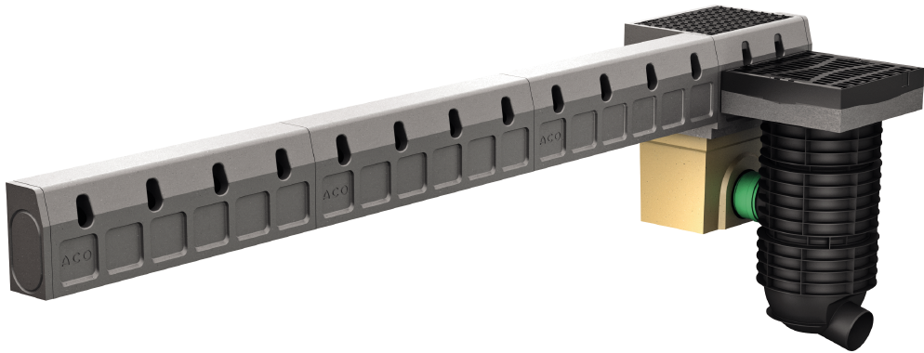

ACO Drain®Box City: Linien- und Punktentwässerung kombiniert mit der ACO DRAIN® Hohlbordrinne KerbDrain und dem Straßenablauf Combipoint PP

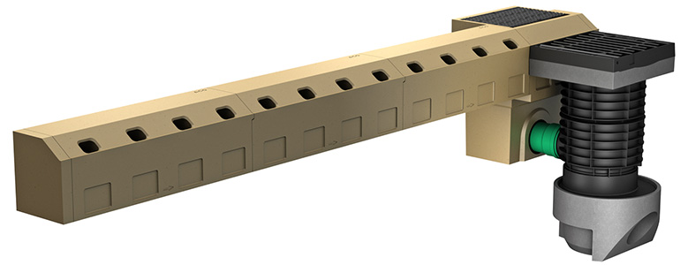
ACO Drain®Box Road für Autobahnen und Fernstraßen: Kombination von der ACO DRAIN® KerbDrain Road mit dem Straßenablauf Combipoint PP

Pressekontakt:
ACO GmbH
Tanja Holst
Public Relations - Fachpresse
Tel.: +49 4331 354 197
Mobil: +49 151 64738331
E-Mail: tanja.holst@aco.com

